LAPORAN PRAKTIKUM RESPONSI



Disusun oleh :

Rifky Ramadhan 2000016002

Teknologi Intra Internet ( A )

PROGRAM STUDI SISTEM INFORMASI FAKULTAS SAINS DAN TEKNOLOGI TERAPAN UNIVERSITAS AHMAD DAHLAN YOGYAKARTA 2022

Sebelum meng-konfigurasi, disini saya menggunakan aplikasi layanan web & email dari ***CPanel***

, yang dimana aplikasi ini merupakan salah satu layanan web & email yang cukup popular

# DNS SERVER Email & Web

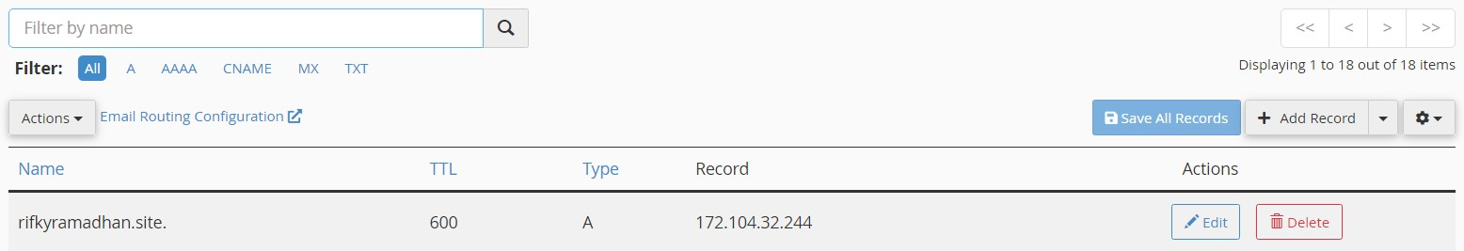

**DNS SERVER** sudah tercantum

# CLIENT WEB

1. disini saya menggunakan layanan web dan email asal yogyakarta yakni [Domainesia.com](https://www.domainesia.com/) sistemnya berbayar perbulan/pertahun

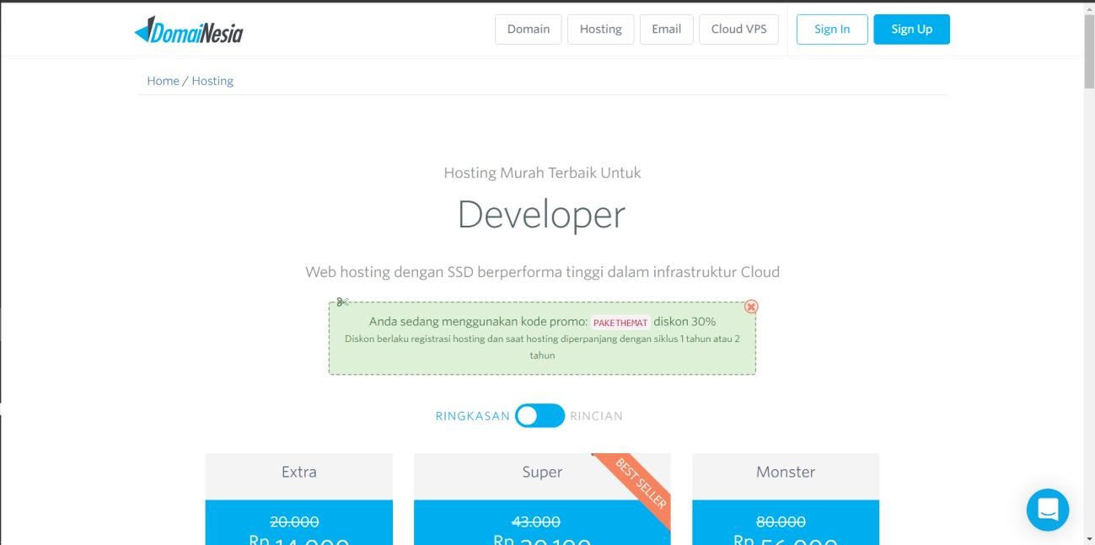

Untuk fiturnya disini saya menggunakan fitur seperti berikut :

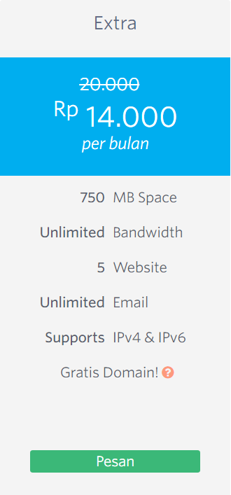

1. Untuk domainnya sediri saya menggunakan nama sendiri, karena web ini merupakan web portofolio pribadi saya sendiri

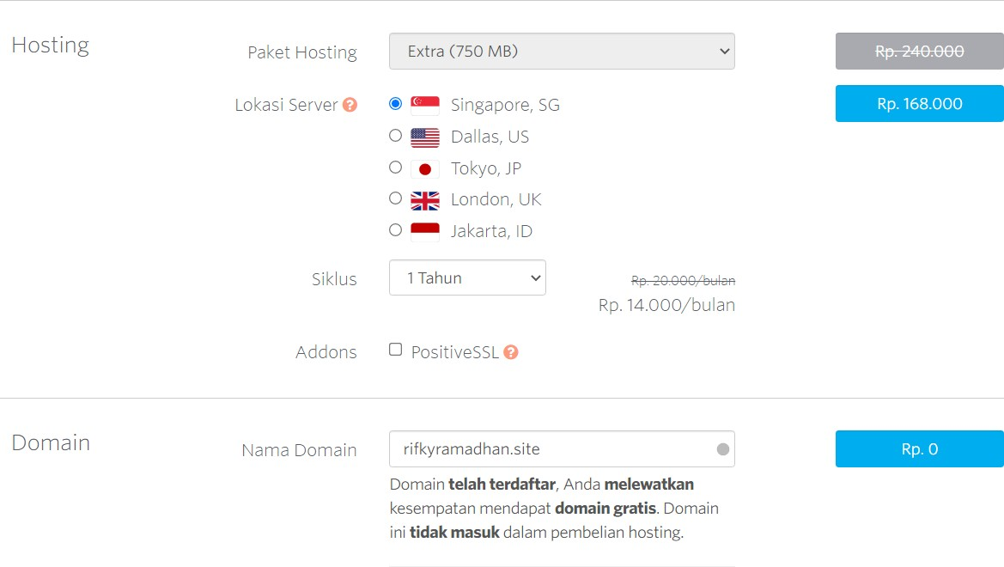

Lokasi server yang saya gunakan di Singapore karena dari segi kecepatan, Server Singapore cepat dan jangkauannya lebih luas.

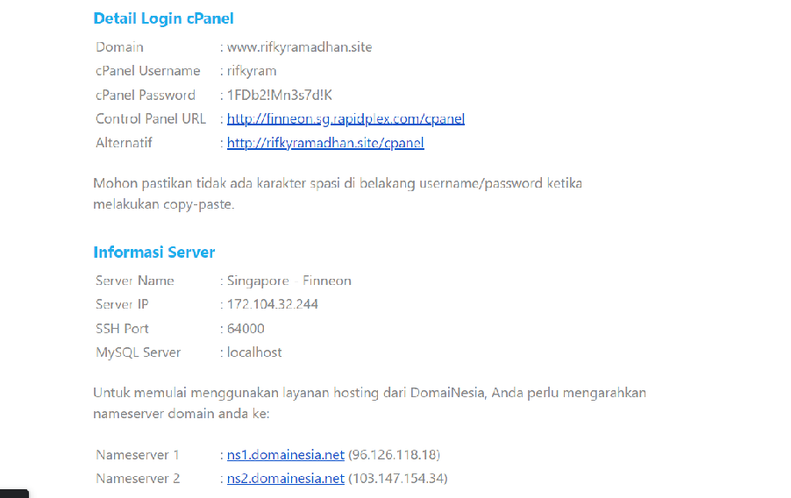

1. Selanjutnya masuk ke proses Deploy website
   * Masuk ke akun hosting yang telah terdaftar

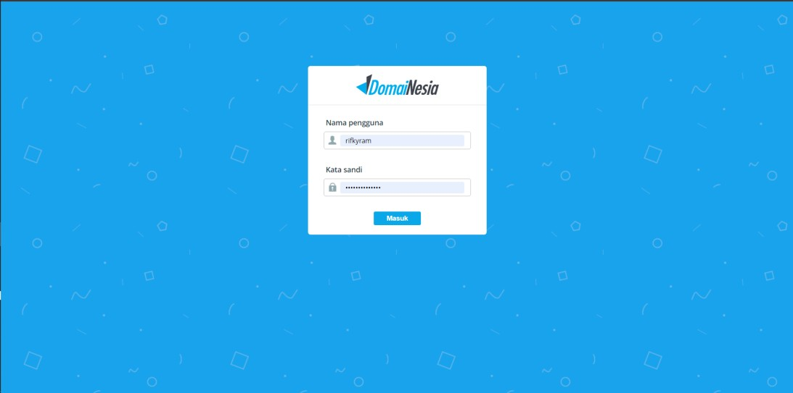

Jika sudah maka akan masuk ke tampilan **Dashboard Server**

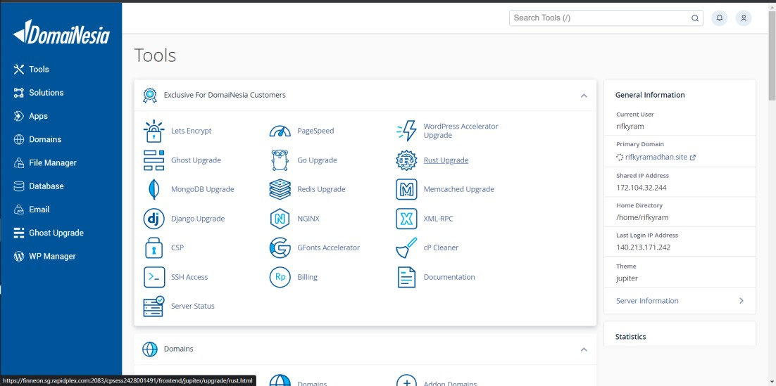

* + Selanjutnya masuk ke File Manager dan klik **Public_html**

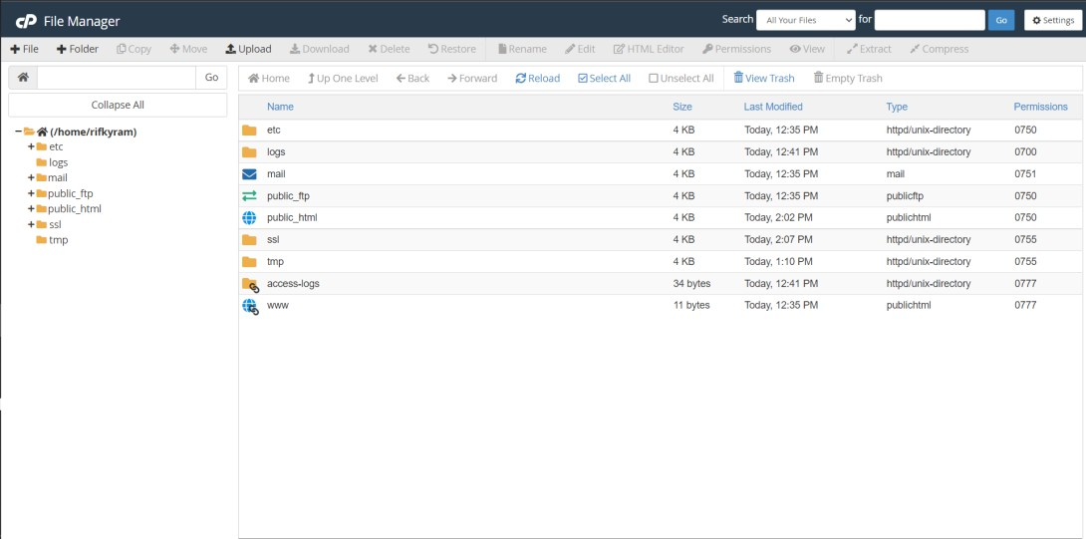

* + Lalu pada bagian **Public_html** klik **upload** untuk meng upload website yang telah dibuat

:

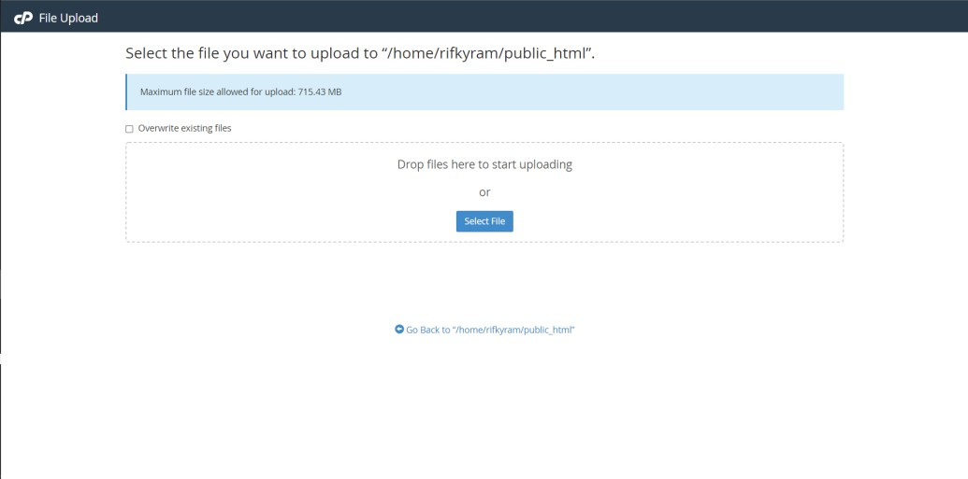

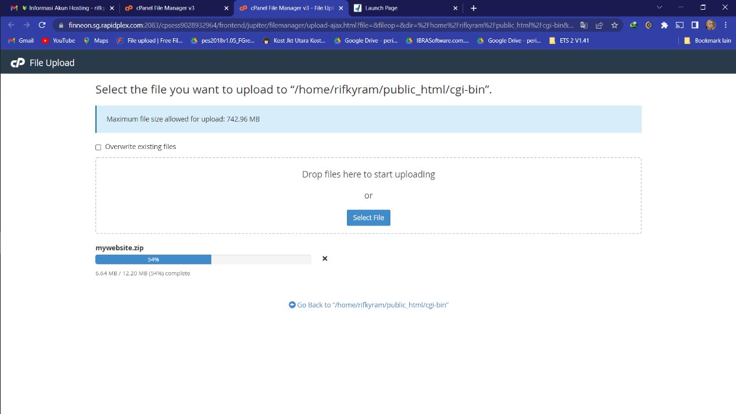

* + Jika sudah ekstrak file yang sudah ter upload dan tampilannya seperti berikut :

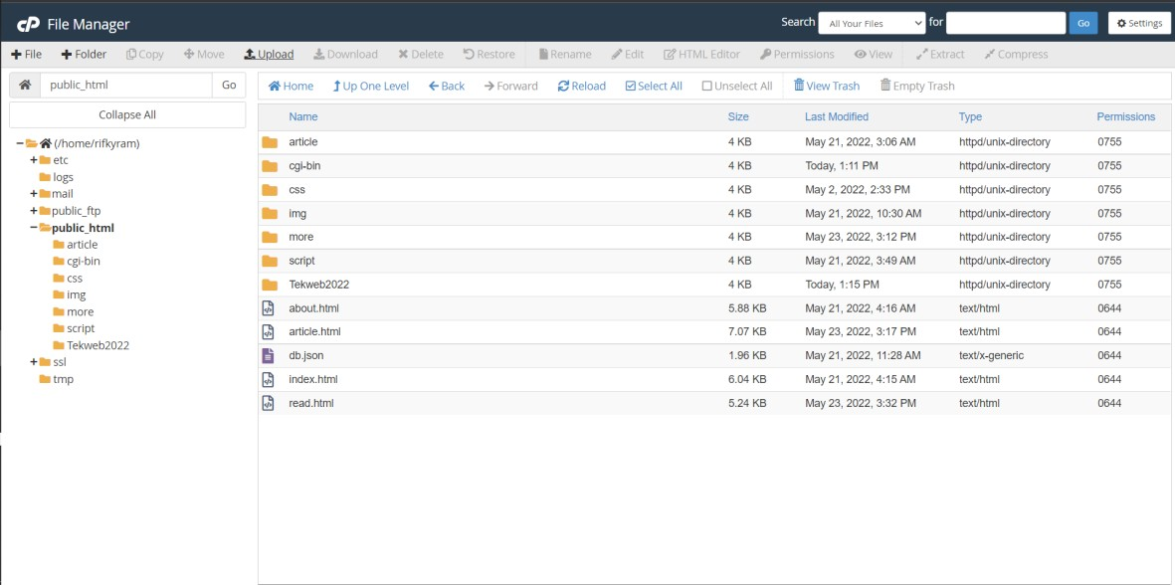

1. Setelah itu kita coba untuk cek ping domainnya di **Command Line,** dan disini tertampil **IP** yang tercantum bukan IP **LOCALHOST (127.0.0.1)**

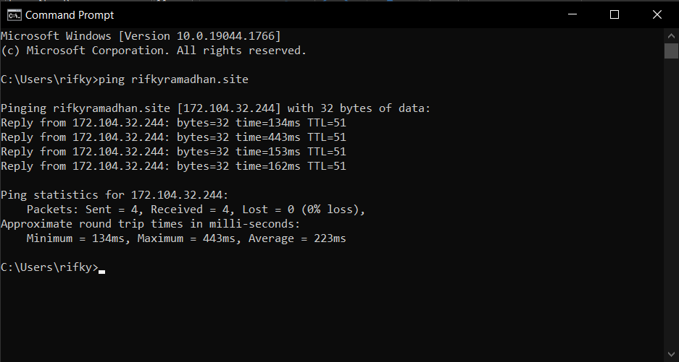

1. Terakhir cek di browser dengan mengetikan domain yang khas sudah terdaftar,domain saya yaitu [rifkyramadhan.site](http://rifkyramadhan.site/) dan bisa diakses oleh perangkat apapun baik itu mobile/desktop selama bisa masuk browser dan terhubung ke internet

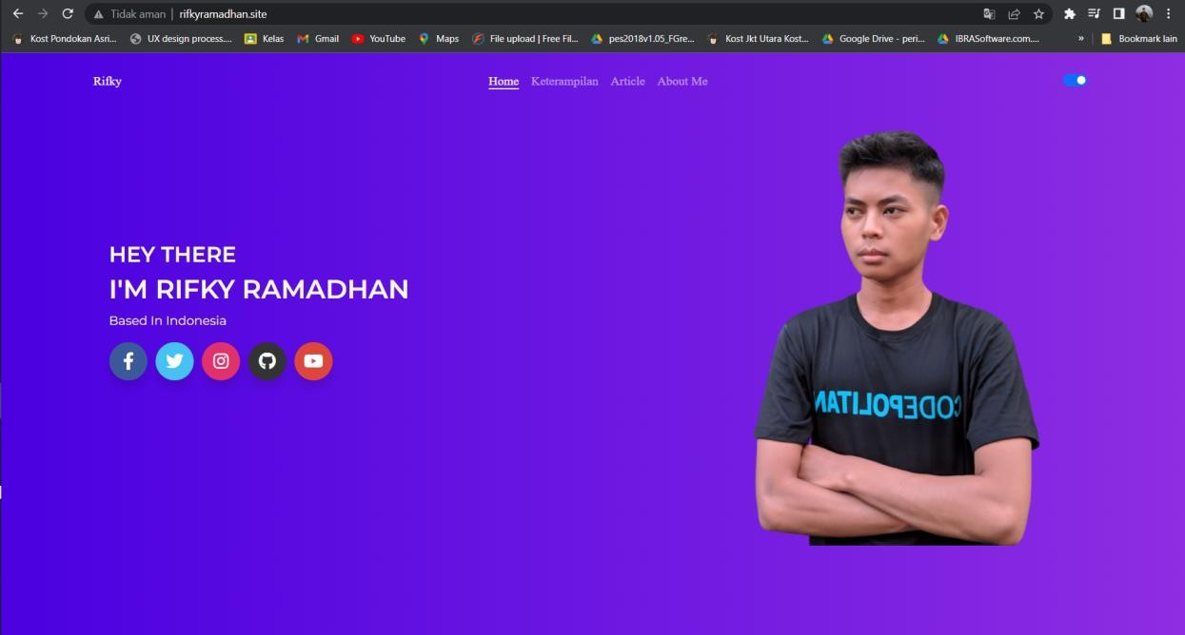

# CLIENT EMAIL

1. Kita login terlebih dahulu ke [**https://rifkyramadhan.site/webmail**](https://rifkyramadhan.site/webmail)

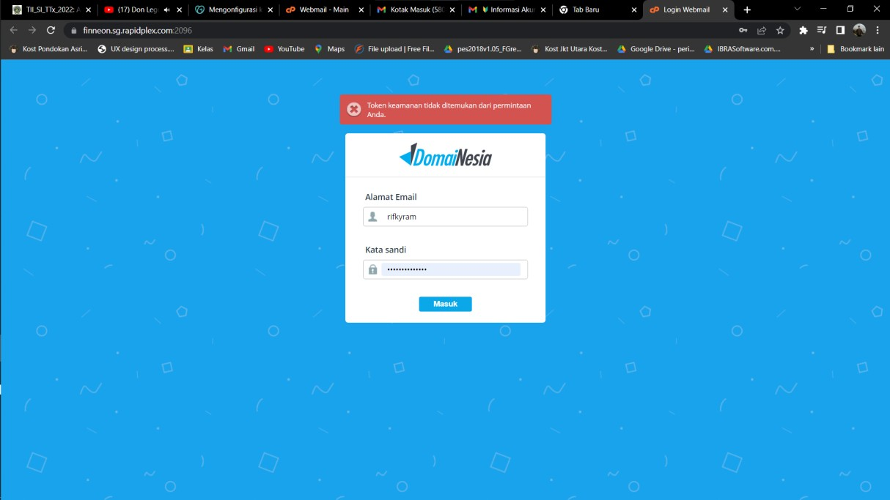

1. Ini merupakan tampilan awal Ketika sudah login

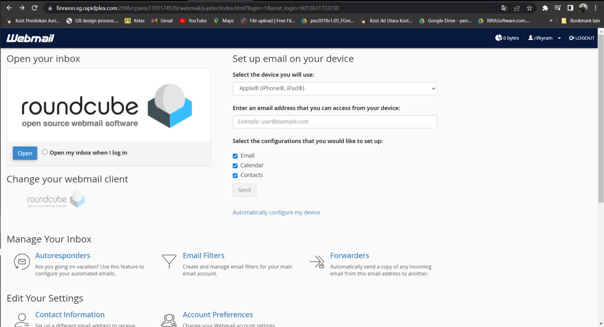

Scroll kebawah untuk memilih **Configure Mail Client**

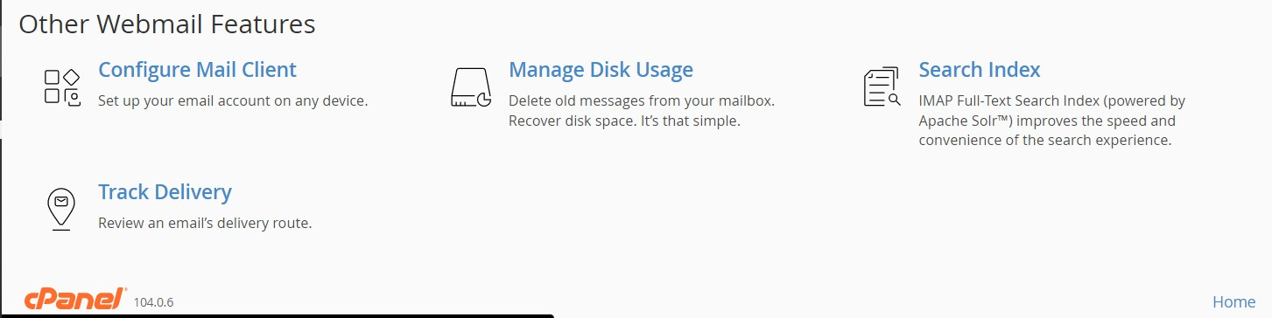

Disini CPanel menyediakan setingan rekomendasi untuk mengimplementasikan email client ke aplikasi email pihak ketiga

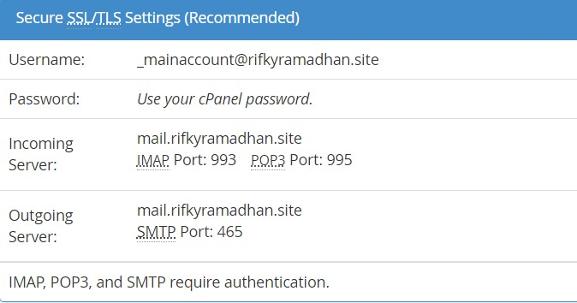

1. Disini saya akan menggunakan aplikasi dari **Microsoft** yakni **Microsoft outlook** sebagai percobaan mengirim pesan/ memanggil client mail berdasarkan nama. Langsung saja masukan username yang sudah tertera pada gambar diatas

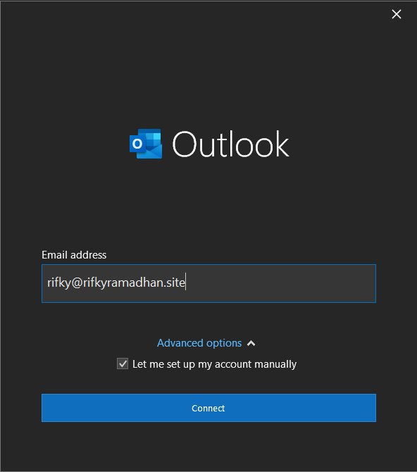

Disini saya memiliki jenis **POP3** sebagai percobaan, lalu pada bagian setting account

***incoming*** dan ***outgoing*** diisi sama yakni ***mail.rifkyramadhan.site*** sebagai servernya

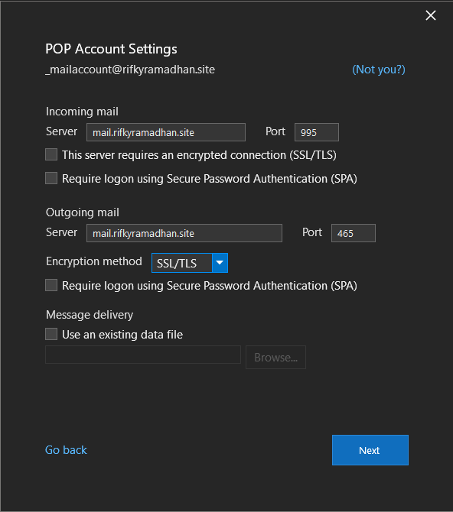

Selanjutnya masukan password yang sudah diatur sebelumnya

Jika tampilannya seperti gambar dibawah berikut, maka proses pemasukan email telah berhasil

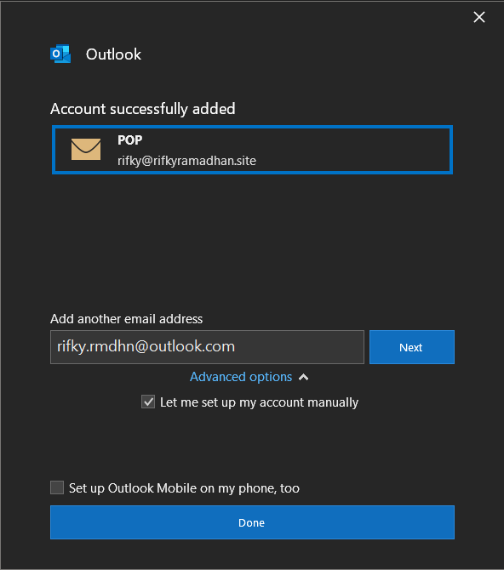

Terakhir, saya akan test untuk mengirim email ke salah satu email yang saya miliki serta contoh pemanggilan email berdasarkan nama yang saya miliki

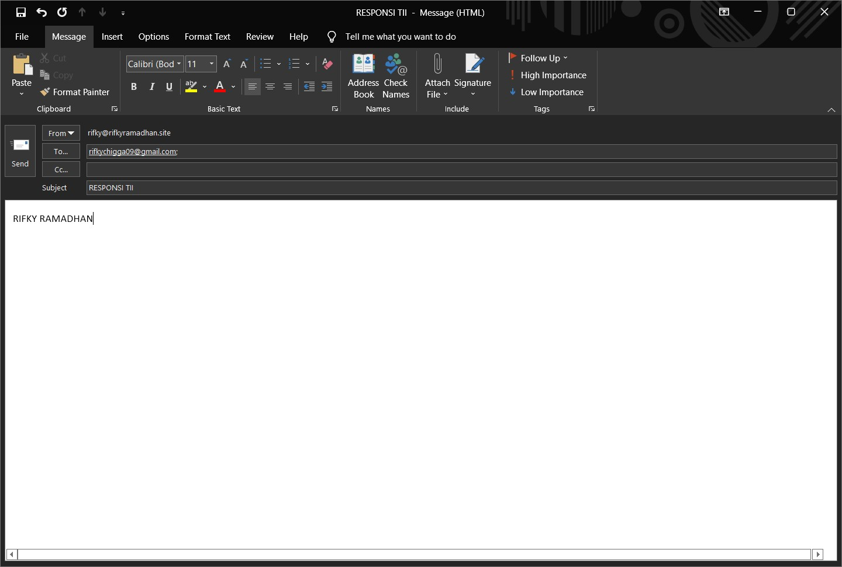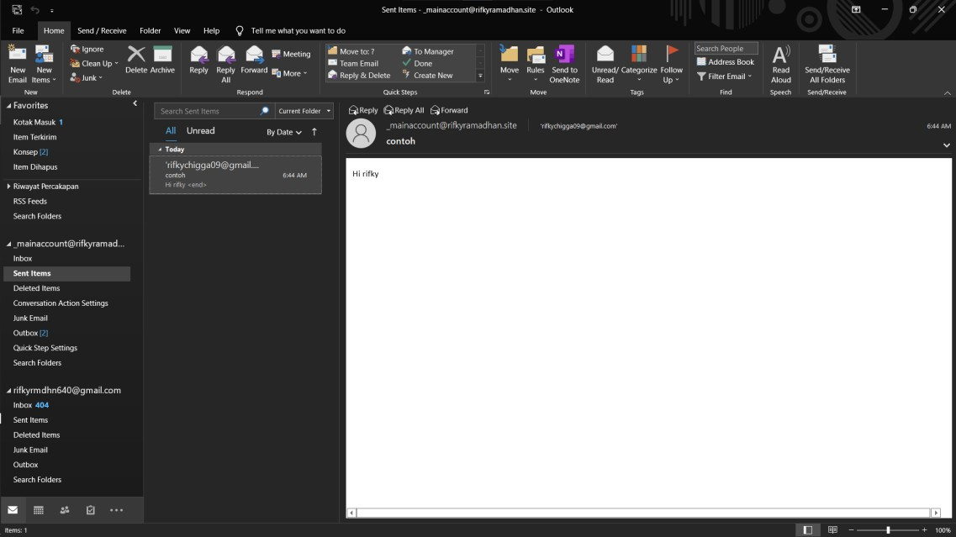

percobaan telah berhasil, akun email saya menerima pesan, dan pemanggilannya pun sesuai berdasarkan nama yang sebelumnya sudah saya atur

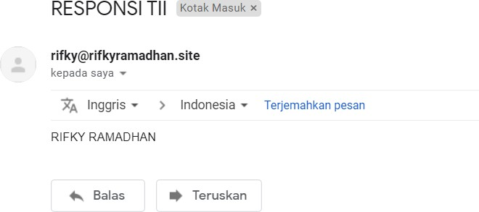

dan begitu pula jika sebaliknya

